**1. Giới thiệu chung về thanh toán online và tầm quan trọng của việc tích hợp cổng thanh toán vào website WordPress**

Trong thời đại công nghệ số và thương mại điện tử bùng nổ như hiện nay, việc thanh toán online đã trở thành xu hướng tất yếu. Khách hàng hiện nay ưu tiên lựa chọn các phương thức thanh toán tiện lợi như chuyển khoản ngân hàng, quét mã QR, ví điện tử thay vì sử dụng tiền mặt. Điều này không chỉ đảm bảo sự nhanh chóng, an toàn mà còn giúp hạn chế các rủi ro liên quan đến giao dịch tiền mặt.

Đối với các website thương mại điện tử, đặc biệt là những website được xây dựng trên nền tảng WordPress kết hợp với WooCommerce, việc tích hợp các cổng thanh toán online đóng vai trò cực kỳ quan trọng. Nó giúp chủ cửa hàng:

* Tối ưu hóa quy trình bán hàng, giảm thiểu thời gian xử lý đơn hàng.
* Tăng độ chuyên nghiệp và uy tín của website.
* Đáp ứng nhu cầu thanh toán đa dạng của khách hàng.
* Mở rộng quy mô kinh doanh và phục vụ khách hàng ở nhiều khu vực địa lý khác nhau.

Việt Nam hiện có nhiều cổng thanh toán điện tử uy tín phục vụ riêng cho thị trường nội địa, vì vậy việc lựa chọn plugin phù hợp để tích hợp vào website WordPress cần được cân nhắc kỹ lưỡng về chi phí, tính năng và độ bảo mật.

### 2. Danh sách các plugin phổ biến hỗ trợ thanh toán tại Việt Nam

Hiện nay, nhiều đơn vị cung cấp giải pháp thanh toán đã phát triển các plugin tích hợp trực tiếp với WordPress, đặc biệt thông qua WooCommerce. Dưới đây là danh sách các plugin nổi bật nhất tại Việt Nam:

|  |  |  |  |
| --- | --- | --- | --- |
| **STT** | **Tên Plugin** | **Cổng Thanh Toán** | **Mô tả ngắn** |
| **1** | VNPay for WooCommerce | VNPay | Hỗ trợ đa dạng phương thức thanh toán như thẻ nội địa, quốc tế, QR Code. |
| **2** | MoMo Payment Gateway | MoMo | Thanh toán qua ví MoMo phổ biến, giao diện thân thiện |
| **3** | ZaloPay Gateway | ZaloPay | Tích hợp thanh toán qua ví ZaloPay liên kết với ứng dụng Zalo. |
| **4** | Payoo Payment Gateway | Payoo | Hỗ trợ thanh toán tại quầy, online và trả góp. |
| **5** | ViettelPay WooCommerce | ViettelPay | Cung cấp giải pháp thanh toán qua hệ sinh thái Viettel. |
| **6** | BaoKim Payment Gateway | BaoKim | Nổi bật với tính năng xuất hóa đơn điện tử và thanh toán bảo đảm. |
| **7** | SmartPay Gateway | SmartPay | Thanh toán qua ví điện tử SmartPay với mã QR tiện lợi. |
| **8** | VTC Pay Gateway | VTCPay | Thanh toán đa dạng với liên kết nhiều ngân hàng nội địa. |

### 3. Mô tả các tính năng nổi bật của từng plugin

#### **VNPay for WooCommerce**

**Phương thức thanh toán:** Thẻ ATM nội địa, Visa/MasterCard, JCB, QR Pay.

**Bảo mật:** Chuẩn PCI DSS, mã hóa SSL, OTP.

**Tích hợp:** WooCommerce, đồng bộ trạng thái đơn hàng tự động.

**Tính năng khác:** Hỗ trợ thanh toán trả góp, giao diện thân thiện.

#### **MoMo Payment Gateway**

**Phương thức thanh toán:** Ví điện tử MoMo, QR Code.

**Bảo mật:** OTP, mã hóa dữ liệu.

**Tích hợp:** WooCommerce, quản lý giao dịch trực tiếp trên admin WordPress.

**Tính năng khác:** Hoàn tiền tự động, báo cáo doanh thu chi tiết.

#### **ZaloPay Gateway**

**Phương thức thanh toán:** Ví ZaloPay, liên kết tài khoản Zalo.

**Bảo mật:** Xác thực đa lớp, OTP.

**Tích hợp:** WooCommerce.

**Tính năng khác:** Hỗ trợ thanh toán chỉ với vài thao tác trên app Zalo.

#### **Payoo Payment Gateway**

**Phương thức thanh toán:** Thẻ ngân hàng, ví điện tử, thanh toán tại cửa hàng.

**Bảo mật:** Chứng nhận bảo mật đa tầng.

**Tích hợp:** WooCommerce.

**Tính năng khác:** Cho phép thanh toán trả góp lãi suất ưu đãi.

#### **ViettelPay WooCommerce**

**Phương thức thanh toán:** Ví ViettelPay, ATM nội địa.

**Bảo mật:** OTP, xác thực hai lớp.

**Tích hợp:** WooCommerce.

**Tính năng khác:** Liên kết nhanh chóng với tài khoản ngân hàng.

#### **BaoKim Payment Gateway**

**Phương thức thanh toán:** ATM nội địa, Visa/MasterCard, ví điện tử.

**Bảo mật:** SSL, OTP.

**Tích hợp:** WooCommerce.

**Tính năng khác:** Hỗ trợ thanh toán bảo đảm, quản lý hóa đơn điện tử.

#### **SmartPay Gateway**

**Phương thức thanh toán:** Ví SmartPay, QR Code.

**Bảo mật:** Xác thực OTP, SSL.

**Tích hợp:** WooCommerce.

**Tính năng khác:** Tối ưu cho các cửa hàng nhỏ, chi phí thấp.

#### **VTC Pay Gateway**

**Phương thức thanh toán:** Thẻ nội địa, Visa, ví VTC Pay.

**Bảo mật:** SSL, OTP.

**Tích hợp:** WooCommerce.

**Tính năng khác:** Khuyến mãi thường xuyên cho người dùng mới.

**4. Ưu điểm và Nhược điểm của từng plugin**

|  |  |  |  |
| --- | --- | --- | --- |
| **STT** | **Tên Plugin** | **Ưu điểm** | **Nhược điểm** |
| **1** | VNPay for WooCommerce | - Hỗ trợ nhiều phương thức thanh toán (ATM, Visa/MasterCard, QR Pay). - Bảo mật cao, đạt chuẩn PCI DSS. - Đồng bộ đơn hàng tự động với WooCommerce. - Hỗ trợ trả góp qua thẻ tín dụng. | - Phí giao dịch tương đối cao. - Quy trình đăng ký tài khoản khá phức tạp. - Cần thời gian để xét duyệt hồ sơ. |
| **2** | MoMo Payment Gateway | - Phổ biến, lượng người dùng lớn. - Thanh toán nhanh chóng qua QR. - Dễ tích hợp và cấu hình trên WordPress. - Hỗ trợ hoàn tiền tự động. | - Chỉ hỗ trợ thanh toán qua ví MoMo. - Không phù hợp với khách hàng không dùng MoMo. - Phí giao dịch có thể cao nếu doanh số lớn. |
| **3** | ZaloPay Gateway | - Tích hợp tốt với hệ sinh thái Zalo. - Giao diện thân thiện. - Thanh toán dễ dàng qua điện thoại. | - Chỉ dùng được khi khách hàng có tài khoản ZaloPay. - Ít phương thức thanh toán hơn các cổng khác. - Chưa phổ biến bằng VNPay hay MoMo. |
| **4** | Payoo Payment Gateway | - Đa dạng phương thức thanh toán. - Cho phép thanh toán trả góp. - Hỗ trợ thanh toán offline tại các cửa hàng liên kết. | - Phí dịch vụ cao. - Quy trình tích hợp phức tạp hơn các ví điện tử. - Chưa tối ưu tốt cho website nhỏ. |
| **5** | ViettelPay WooCommerce | - Hệ sinh thái Viettel mạnh, phủ sóng rộng. - Bảo mật tốt. - Phí dịch vụ hợp lý. | - Người dùng ViettelPay còn hạn chế. - Khả năng mở rộng tính năng chưa cao. - Thiếu tính năng nâng cao như trả góp. |
| **6** | BaoKim Payment Gateway | - Thanh toán bảo đảm (escrow), hạn chế rủi ro. - Xuất hóa đơn điện tử. - Hỗ trợ nhiều hình thức thanh toán. | - Giao diện quản lý hơi phức tạp. - Phí duy trì dịch vụ cao hơn mặt bằng chung. - Quy trình rút tiền chậm hơn. |
| **7** | SmartPay Gateway | - Tối ưu cho cửa hàng nhỏ. - Chi phí thấp. - Thanh toán nhanh qua QR Code. | - Chưa phổ biến rộng rãi. - Ít phương thức thanh toán. - Khó cạnh tranh với các ví lớn như MoMo, ZaloPay. |
| **8** | VTC Pay Gateway | - Hỗ trợ đa ngân hàng nội địa. - Thường xuyên có khuyến mãi. - Tích hợp đơn giản. | - Ít người dùng. - Độ nhận diện thương hiệu thấp. - Hạn chế về tính năng nâng cao |

**Nhận xét:**

* Nếu bạn cần một cổng thanh toán đa năng, bảo mật cao, tích hợp sâu vào WooCommerce → VNPay là lựa chọn tốt, nhưng đi kèm chi phí cao.
* Nếu bạn hướng tới khách hàng cá nhân, thích sự nhanh gọn, thân thiện, phổ biến → MoMo hoặc ZaloPay là phù hợp.
* Nếu website bạn thiên về hệ thống cửa hàng offline/chuỗi siêu thị và muốn trả góp → Payoo rất đáng cân nhắc.
* Nếu chi phí là ưu tiên hàng đầu, phục vụ khách hàng nội bộ như Viettel → ViettelPay hoặc SmartPay là lựa chọn tiết kiệm.
* Nếu muốn quản lý chặt chẽ, có xuất hóa đơn và đảm bảo an toàn giao dịch → Bảo Kim là lựa chọn đáng để thử.

### 5. Cách sử dụng, hướng dẫn cài đặt và cấu hình các plugin trên WordPress

#### Quy trình chung:

1. **Tạo tài khoản tại cổng thanh toán.**
2. **Ký hợp đồng và nhận API Key, Secret Key.**
3. **Tải plugin về và cài đặt trên WordPress (Plugins → Add New).**
4. **Kích hoạt plugin và cấu hình thông tin API.**
5. **Thiết lập các phương thức thanh toán trong WooCommerce.**
6. **Kiểm tra thử nghiệm và hoàn thiện.**

**1.VNPAY**

VNPAY cung cấp giải pháp thanh toán cho woocommerce webstore của bạn. Chúng tôi cho phép khách hàng sử dụng thẻ/tài khoản ngân hàng, công nghệ thanh toán bằng mã QR (QR Code) trên ứng dụng Mobile Banking để thanh toán các giao dịch.

**Chuẩn bị**

Để kết nối với VNPAY với plugin, bạn sẽ cần tài khoản sandbox.  
Bạn đăng ký tài khoản tại địa chỉ sau: <http://sandbox.vnpayment.vn/devreg/>

#### **Cài đặt**

Bạn có thể tải xuống plugin [từ đây](https://sandbox.vnpayment.vn/apis/files/WooCommerceIPNURL.zip).

#### **Bước tiếp theo:**

1. Tải các tệp plugin lên thư mục /wp-content/plugins/ hoặc cài đặt plugin trực tiếp thông qua màn hình plugin WordPress.  
2. Kích hoạt plugin thông qua màn hình \Plugins\'trong WordPress.  
3. Bạn cần chuẩn bị các thông tin sau đây để cấu hình vào plugin VNPAY.

**Enable/Disable**: Bật / Tắt plugin. Nếu bị vô hiệu hóa, Website sẽ không hiển thị VNPAY trên trang thanh toán.  
**Tiêu đề**: Tiêu đề hiển thị cho khách hàng chọn phương thức thanh toán.  
**Mô tả**: Hiển thị mô tả khi bạn chọn loại thanh toán là VNPAY.  
**Url Pay**: Url khởi tạo giao dịch sang VNPAY(VNPAY Cung cấp).  
**Terminal ID**: Mã website của merchant trên hệ thống của VNPAY. **Ví dụ:** 2QXUI4J4.  
**Secret Key**: Chuỗi bí mật sử dụng để kiểm tra toàn vẹn dữ liệu khi hai hệ thống trao đổi thông tin (checksum)   
**Success Page**: Trang VNPAY trả về khi khách hàng thanh toán thành công, Show kết quả thanh toán cho KH   
**Locale**: Ngôn ngữ thanh toán khi sang cổng thanh toán VNPAY

#### **Cấu hình**

Đi tới **Woocomerce** -> **Settings** ->

**Checkout(Payment)**>**VNPAY**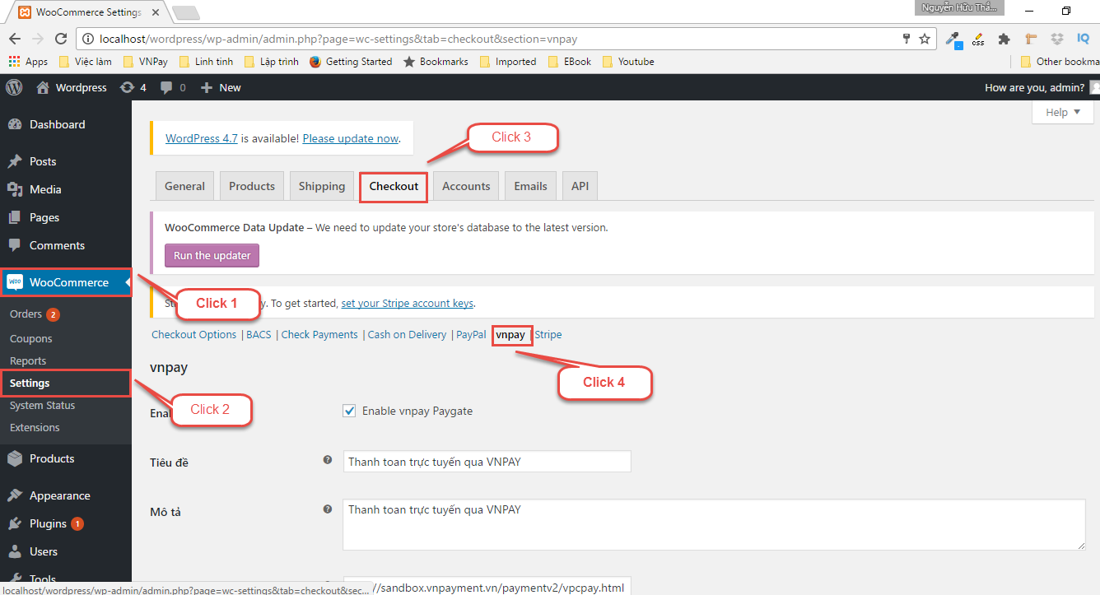  
**1. Cấu hình các phần liên quan cho Plugin VNPAY.**  
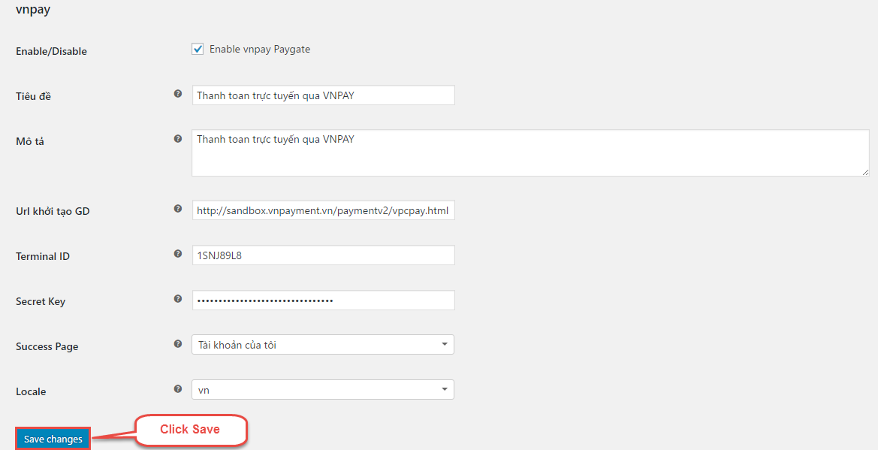  
**2. Trong quá trình thanh toán, Khách hàng có thể chọn Thanh toán qua VNPAY**  
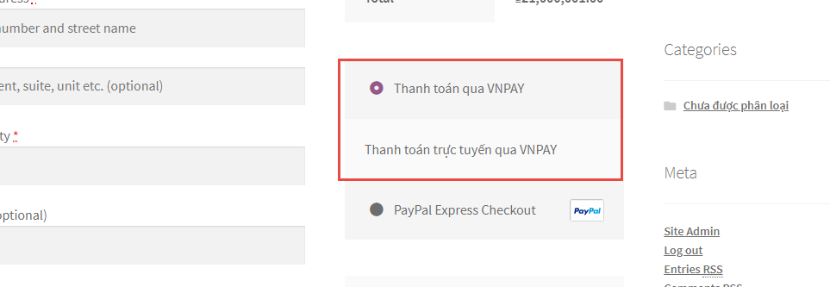  
**3. Khách hàng sẽ được chuyển hướng đến trang thanh toán của VNPAY, nơi họ sẽ chọn ngân hàng và thực hiện thanh toán**  
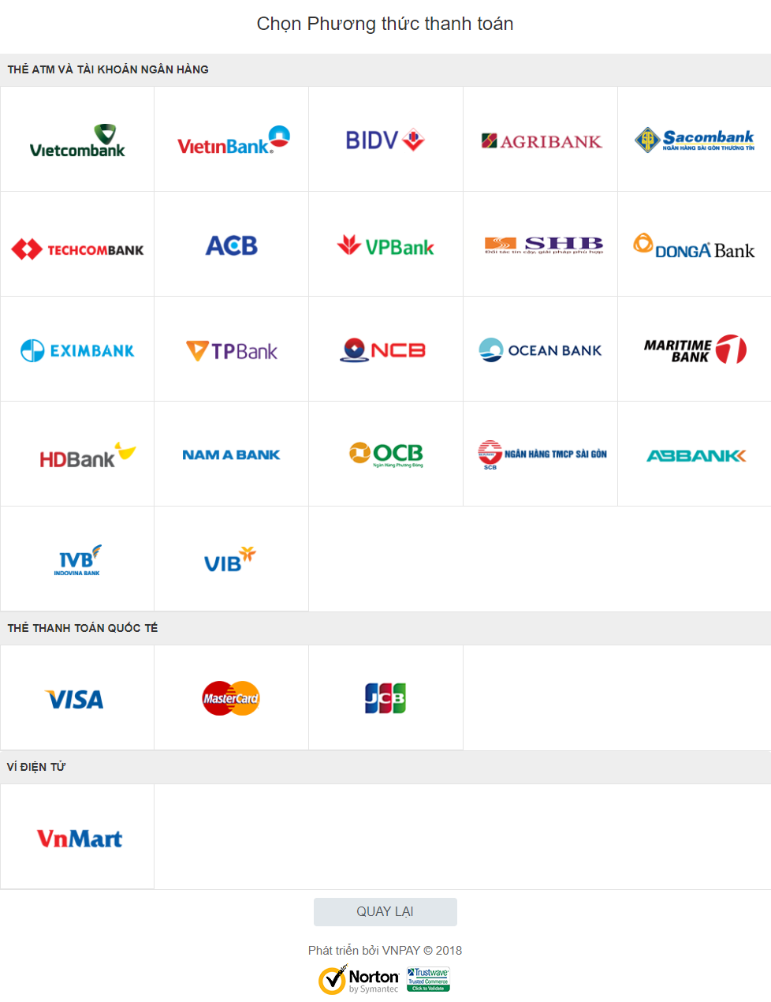  
**4.Các Trạng thái của đơn hàng khi KH thực hiện thanh toán**  
**KH mới khởi tạo giao dịch sang VNPAY Chưa thanh toán**  
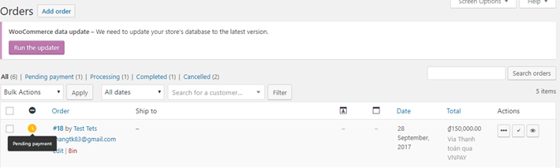  
**Thanh toán thành công qua VNPAY**  
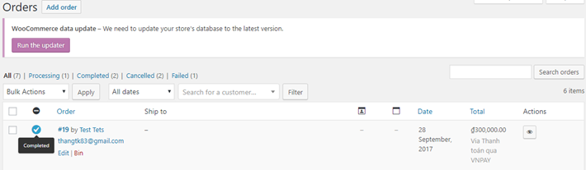  
**Giao dịch lỗi**  
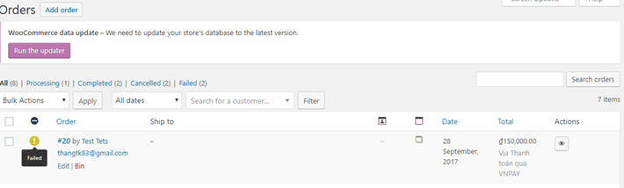  
**Chú Ý: Merchant không tự ý cập nhật trạng thái giao dịch bằng tay**

**2.MOMO**

Có nhiều cách để tích hợp cổng thanh toán MoMo vào website WordPress. Dưới đây là cách thực hiện đơn giản nhất, bằng cách sử dụng [plugin](https://vietnix.vn/plugin-la-gi/) Payment Gateway Mo Mo for WooCommerce. Hãy làm theo các bước sau:

**Bước 1**: Truy cập link: <https://business.momo.vn/> để đăng ký tài khoản MoMo cho doanh nghiệp. Đây là yêu cầu cần thiết để bạn có thể sử dụng plugin này. Sau khi đăng ký tài khoản thành công, MoMo sẽ cung cấp cho bạn các thông tin cần thiết để kết nối [API](https://vietnix.vn/api-la-gi/), bao gồm:

**Partner ID:**Mã số đối tác của bạn.

**Access Key:**Khóa truy cập API.

**Secret Key:** Khóa bảo mật API.

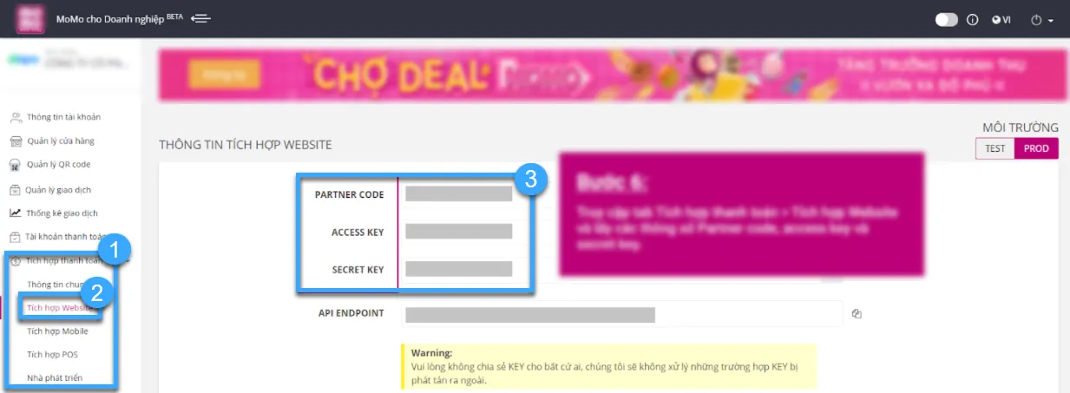Đăng ký tài khoản MoMo cho doanh nghiệp

**Bước 2:**Tải và cài đặt plugin [Payment Gateway Mo Mo for WooCommerce](https://wordpress.org/plugins/payment-gateway-mo-mo-for-woocommerce/).

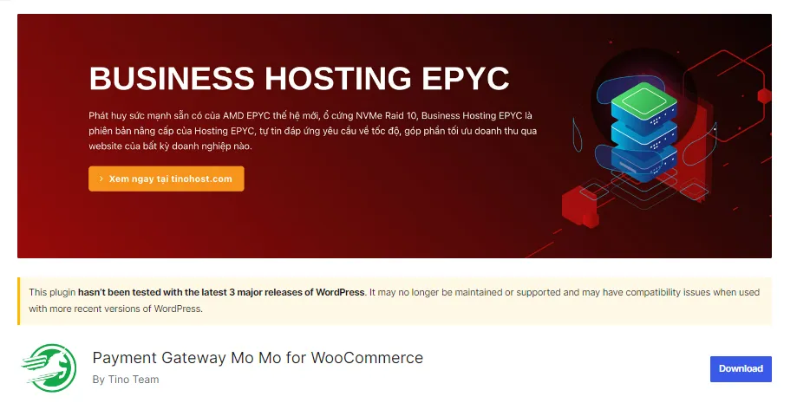Tải và cài đặt plugin Payment Gateway Mo Mo for WooCommerce

**Bước 3**: Sau khi kích hoạt plugin, bạn trở lại dashboard của [WordPress](https://vietnix.vn/wordpress-la-gi/) và truy cập mục **WooCommerce** **>** **Setting > Payment**.

**Bước 4**: Bấm vào nút **Install** ở dòng **Momo Gateway**.

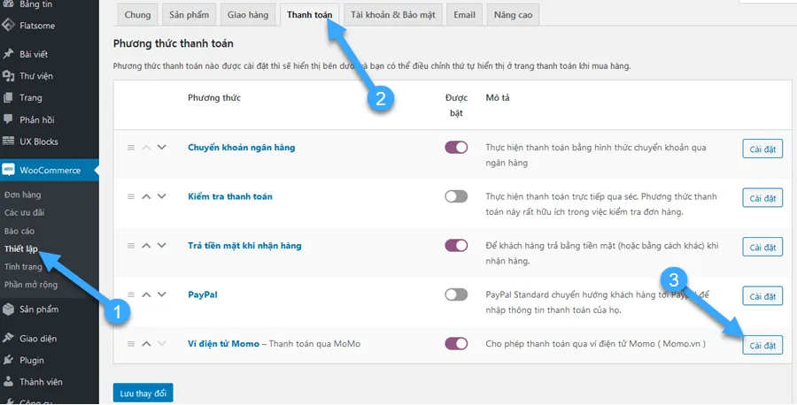WooCommerce **>** Setting > Payment > Install

**Bước 5**: Trong giao diện mới xuất hiện, bạn điền đầy đủ thông tin như sau:

**Bật/tắt**: Tích vào ô này để cho phép khách hàng thanh toán qua Momo.

**Title**: Tên hiển thị ở phần phương thức thanh toán (ví dụ: Ví điện tử Momo).

**Description**: Thông tin mô tả chi tiết hơn để giúp khách hàng hiểu về phương thức thanh toán.

**Test mode**: Tích vào ô này để bật chế độ test.

**Partner code**: Chính là Partner ID của bạn.

**Access Key**: Nhập Access Key mà MoMo đã cung cấp cho bạn.

**Secret Key**: Nhập Secret Key mà MoMo đã cung cấp cho bạn (thông tin đã được mã hóa bằng ký tự *** nên bạn không cần lo lắng bị lộ).

**VND Rate:**Tỷ giá quy đổi VND.

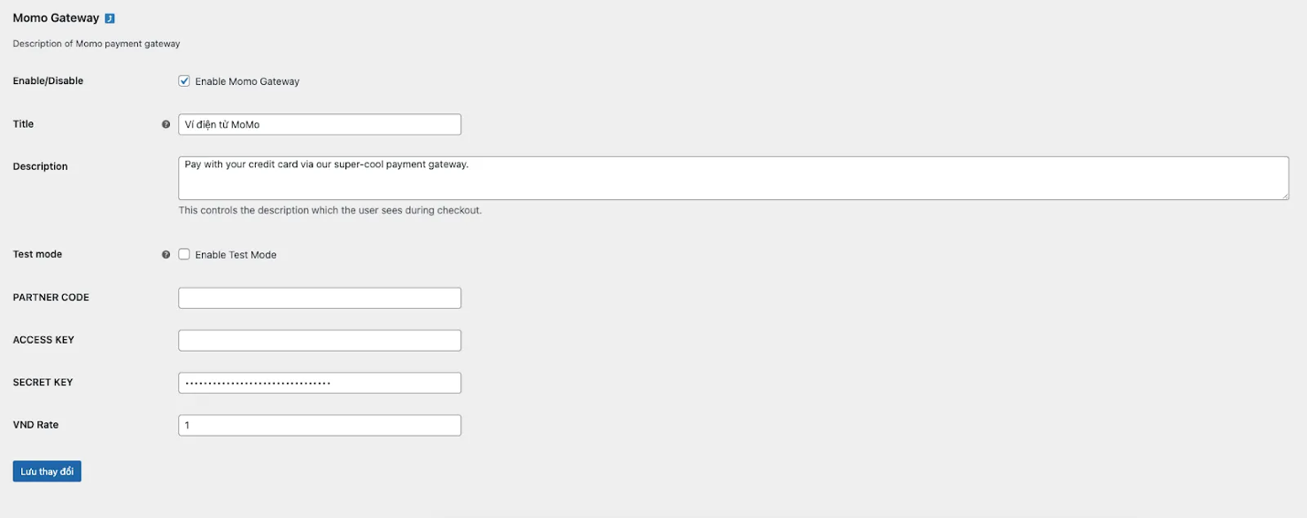Điền đầy đủ thông tin

**Bước 6**: Bạn kiểm tra lại xem tính năng thanh toán qua MoMo đã hoạt động chưa bằng cách tải lại website và thử mua một sản phẩm bất kỳ. Nếu bạn thấy trong trang thanh toán có thêm tùy chọn thanh toán qua ví MoMo, đồng thời khi chọn phương thức này xuất hiện QR code để quét nghĩa là việc tích hợp đã thành công.

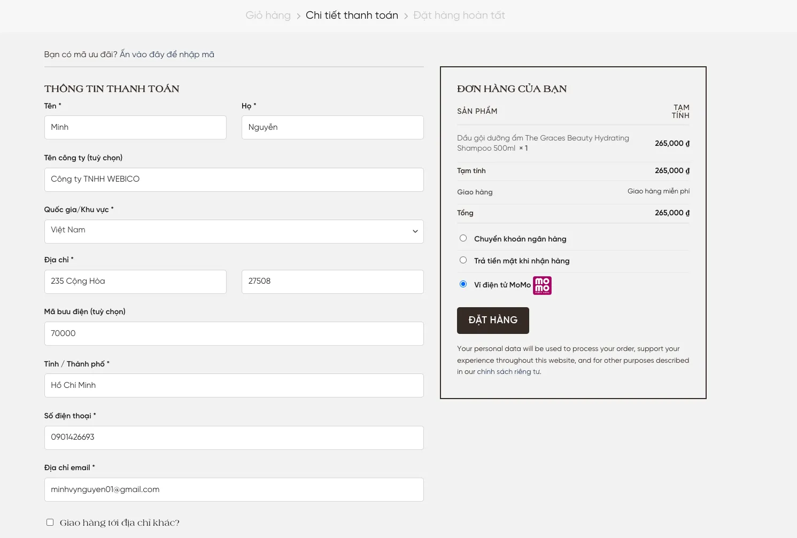Kiểm tra lại xem tính năng thanh toán qua MoMo đã hoạt động chưa

**3.ZaloPay**

Phần này tập trung vào cách sử dụng Plugin do Zalopay để cấu hình các phương thức thanh toán. Một quy trình công việc điển hình bao gồm các bước sau:

Cài đặt Plugin.

Cấu hình các phương thức thanh toán Zalopay.

**Bước 1. Cài đặt plugin**

1. Đăng nhập tài khoản

* Vào link này để download plugin của Zalopay.
* Cài đặt plugin vào website.

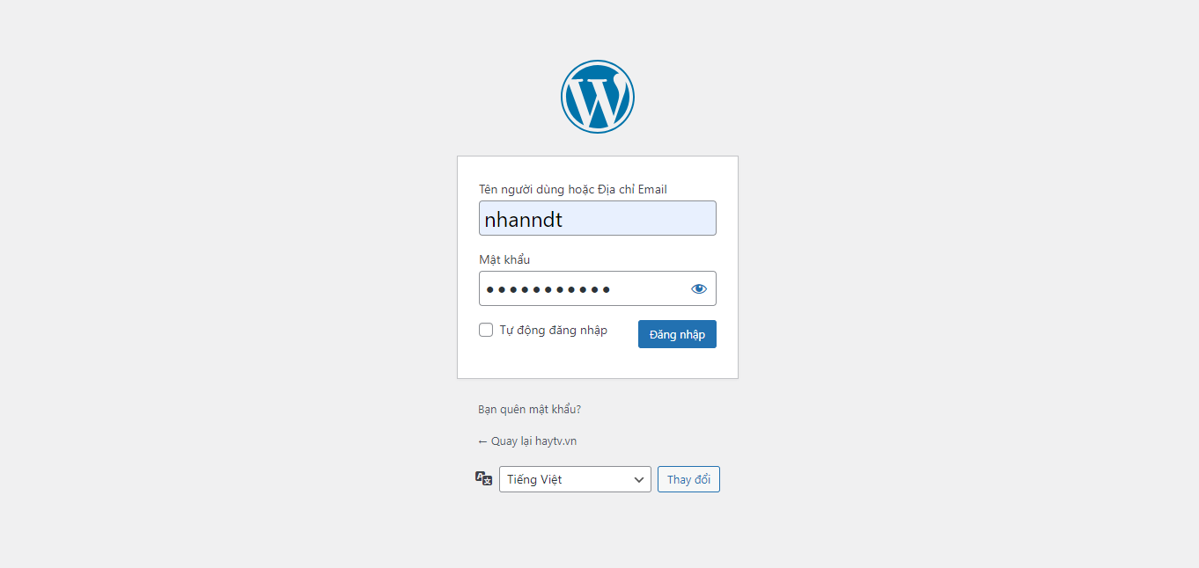

1. Nhấn chuột vào "Plugin" → "Add New Plugin"

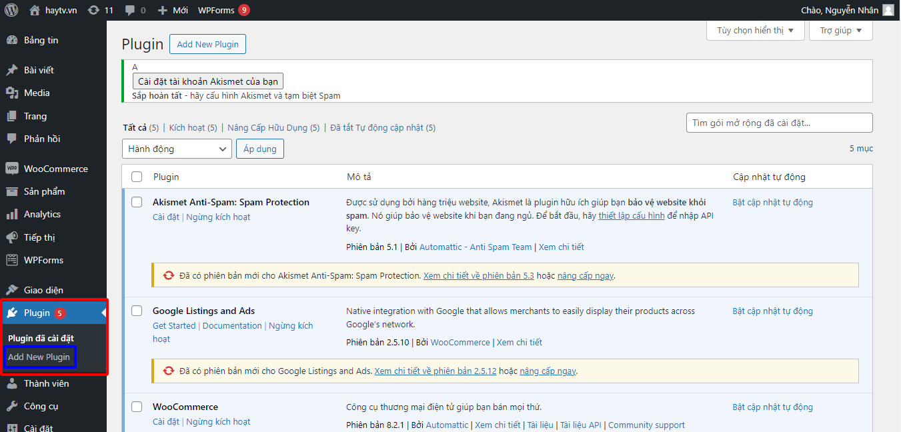

1. Nhấn chuột vào "Tải plugin lên" → "Choose file" → "Cài đặt"

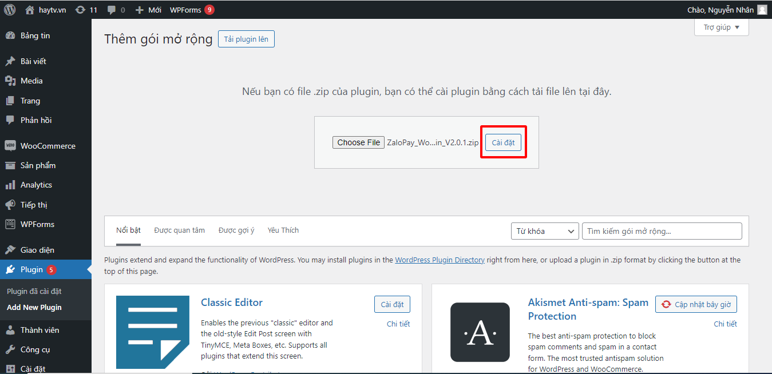

1. Sau khi cài đặt xong, nhấn chuột vào "Kích hoạt plugin"

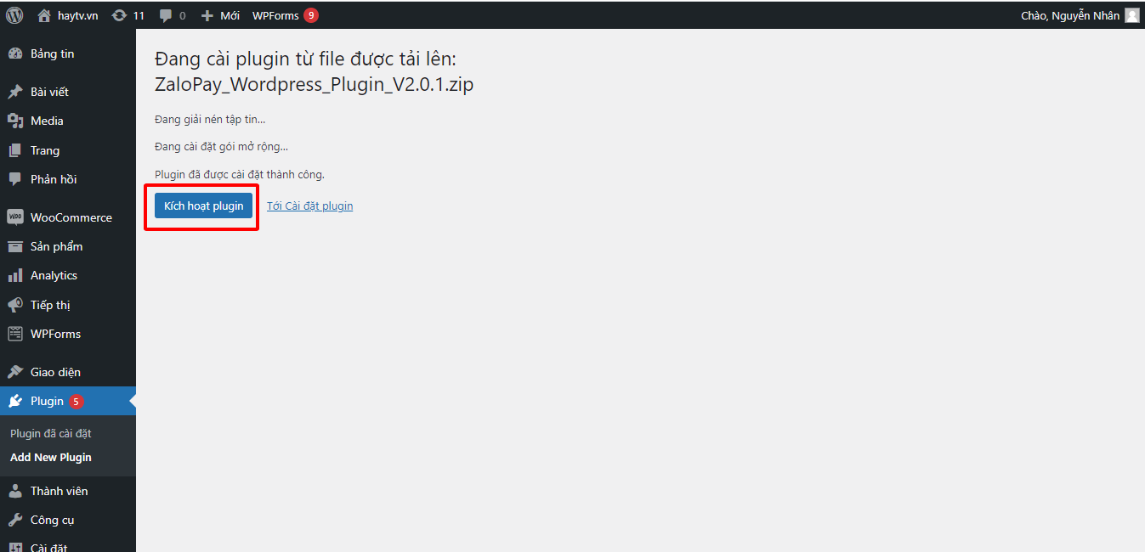

1. Plugin Zalopay sau khi cài đặt và kích hoạt thành công, sẽ hiển thị trên danh sách plugin của website

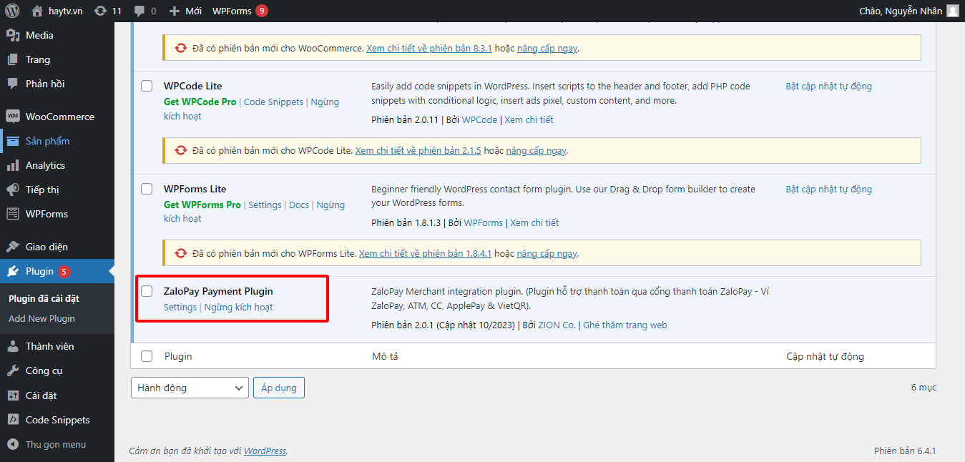

**Bước 2. Cấu hình các phương thức thanh toán Zalopay**

Để thực hiện việc cấu hình các phương thức thanh toán Zalopay, bạn sẽ được cung cấp bộ thông tin trên môi trường sandbox cho việc kiểm thử thanh toán, và bộ thông tin production cho việc nghiệm thu và hoạt động.

Bộ thông tin để cấu hình bao gồm:

* AppId
* Mac key (Key 1)
* Callback key (Key 2)

Các phương thức thanh toán Zalopay cung cấp:

* Thanh toán Zalopay QR: dùng Zalopay/Zalo quét mã QR để thanh toán
* Thanh toán Zalopay QR đa năng: dùng Zalopay/Zalo và các ứng dụng ngân hàng quét mã QR đa năng để thanh toán
* Thanh toán qua thẻ ATM
* Thanh toán qua thẻ tín dụng (Visa, Master, JCB)
* Thanh toán qua ApplePay

Chú ý: Chỉ thực hiện cấu hình cho các phương thức thanh toán mà bạn đã đăng ký với Zalopay

Hướng dẫn cấu hình

1. Nhấn chuột vào mục "Settings"

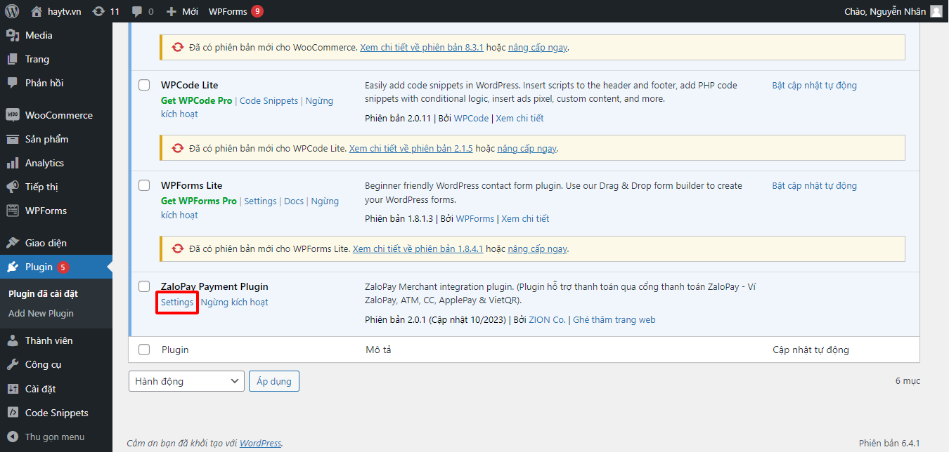

1. Danh sách các phương thức thanh toán Zalopay sẽ hiển thị, muốn cấu hình phương thức nào, bạn bật phương thức đó và nhấn chuột vào "Cài đặt" để thực hiện cấu hình

Chú ý: Bạn đăng ký nhiều phương thức thanh toán, thì lần cấu hình theo từng phương thức thanh toán được duyệt

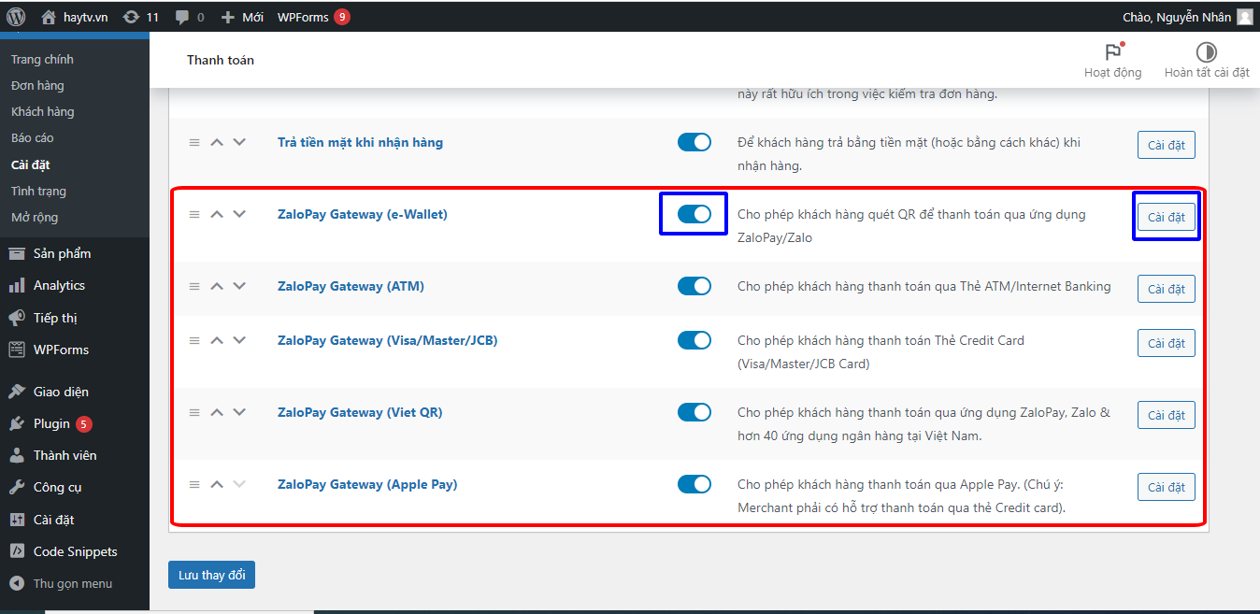

1. Tiến hành nhập các thông tin cấu hình phương thức thanh toán

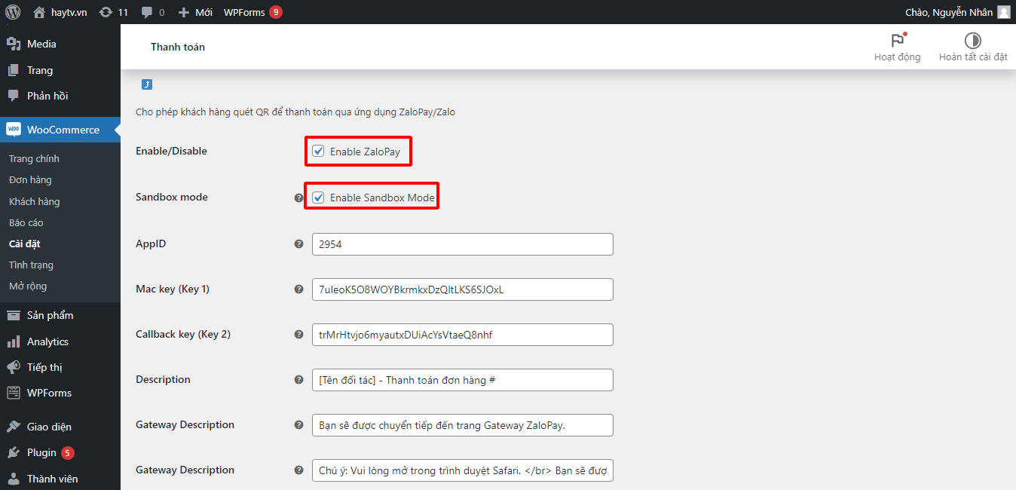

Thông tin cấu hình:

* **Enable/Disable**: check vào để mở thanh toán Zalopay
* **Sandbox mode**: check vào để cấu hình môi trường sandbox cho việc kiểm thử. Bỏ check khi có bộ thông tin production
* **AppID**: nhập thông tin AppId do Zalopay cung cấp
* **Mac key (Key 1)**: nhập thông tin mac key
* **Callback key (Key 2)**: nhập thông tin callback key
* **Description**: thông tin để hiển thị cho người dùng biết đang thanh toán cho dịch vụ nào của bạn. Bạn có thể chỉnh sửa [Tên đối tác] thành tên doanh nghiệp của bạn. Ví dụ: Rountine - Thanh toán đơn hàng #
* **Gateway Description**: thông tin này giữ nguyên, không thay đổi

1. Sau khi nhập xong thông tin cấu hình, nhấn chuột vào "Lưu thay đổi" để hoàn thành cấu hình phương thức thanh toán

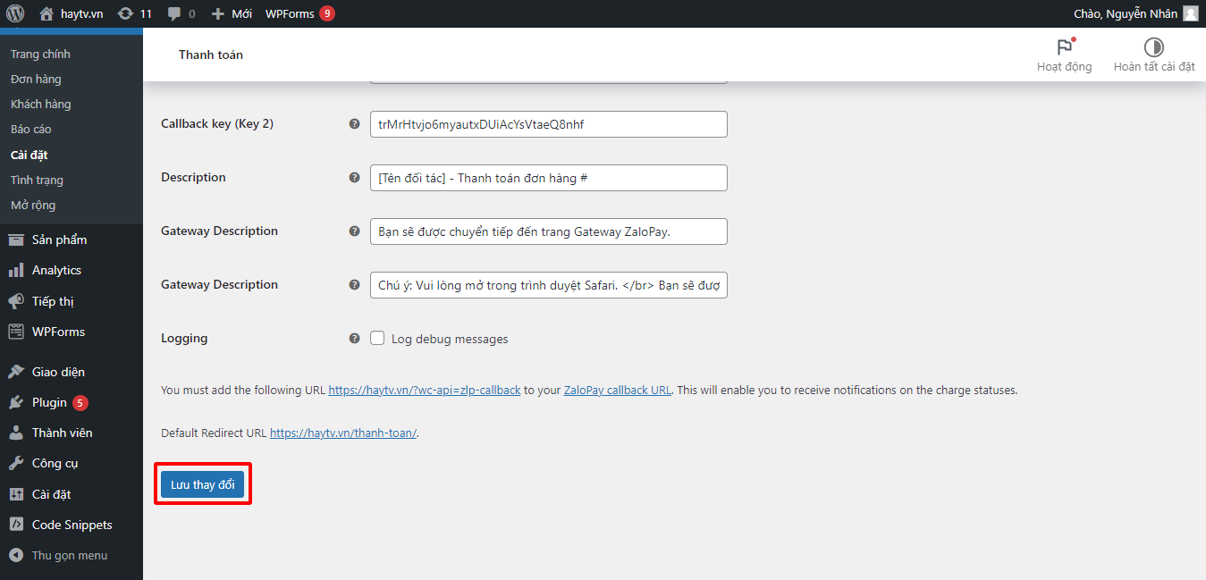

Sau khi các phương thức thanh toán Zalopay sau khi đã cấu hình xong, người dùng khi mua hàng và tiến hành thanh toán, màn hình thanh toán hiển thị tương tự như bên dưới:

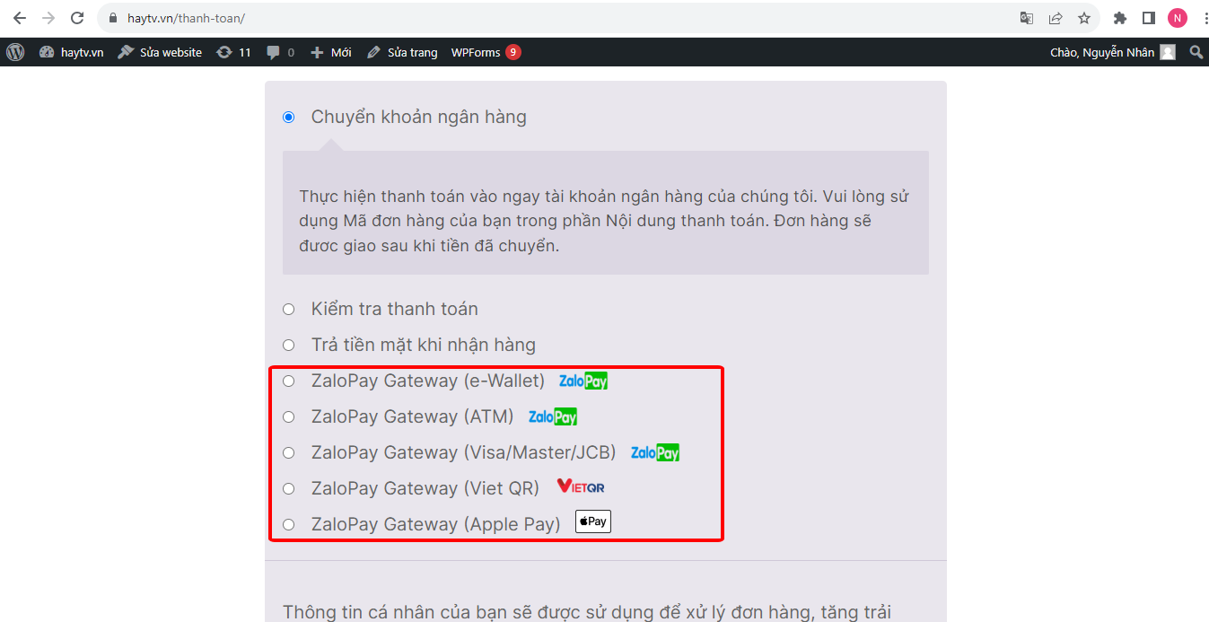

**4.PayPal**

Để bắt đầu cài đặt PayPal cho WooCommerce, người dùng thực hiện theo trình tự các bước sau đây:

**Bước 1: Nhận PayPal Identity Token**

Nếu muốn xác minh giao dịch thanh toán một cách an toàn mà không cần sử dụng Instant Payment Notification (IPN), bạn cần có PayPal identity token. Mã thông báo này cho phép chủ tài khoản theo dõi quá trình thanh toán của mình một cách chi tiết và nhanh chóng.

* Đầu tiên bạn truy cập vào trang chủ của PayPal (PayPal dashboard). Sau đó tiến hàng đăng nhập nếu bạn đã có tài khoản.
* Tiếp theo, bạn chuyển đến mục **Cài đặt tài khoản** (Account Settings) và chọn mục **Công cụ bán hàng** (Seller tools). Sau đó click chuột vào mục **Tùy chọn website**(Website preferences).

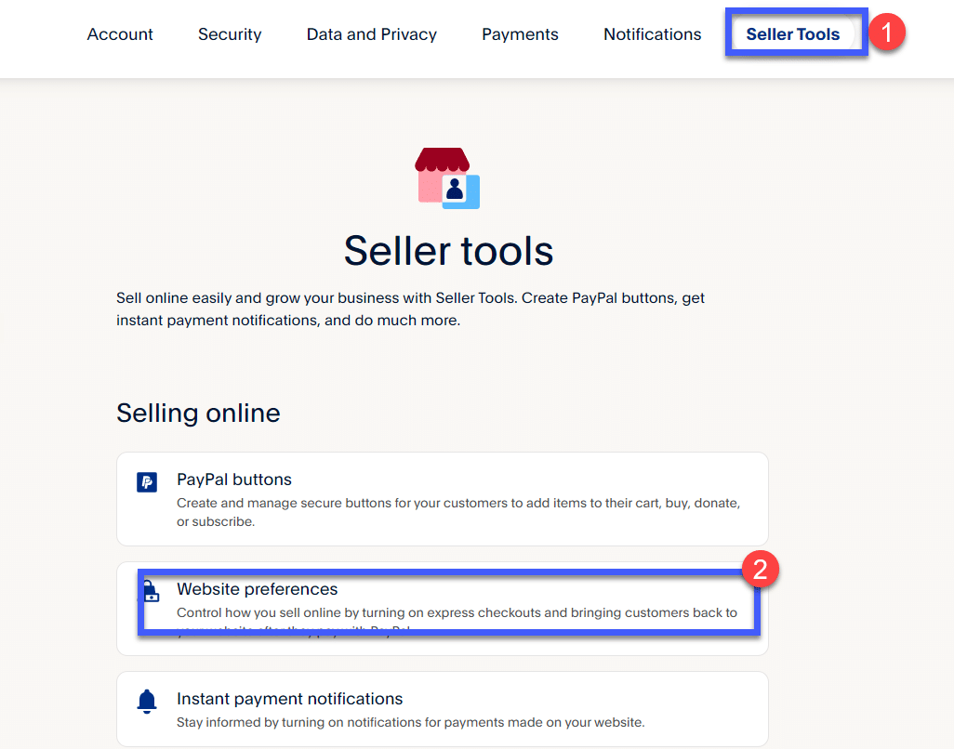Chọn Website preferences để thiết lập

* Tiếp theo bạn kích hoạt chức năng **Tự động quay lại cho thanh toán trên Web** (Auto return for Web payments) và thêm link trang cảm ơn của cửa hàng vào phần **Return URL**.

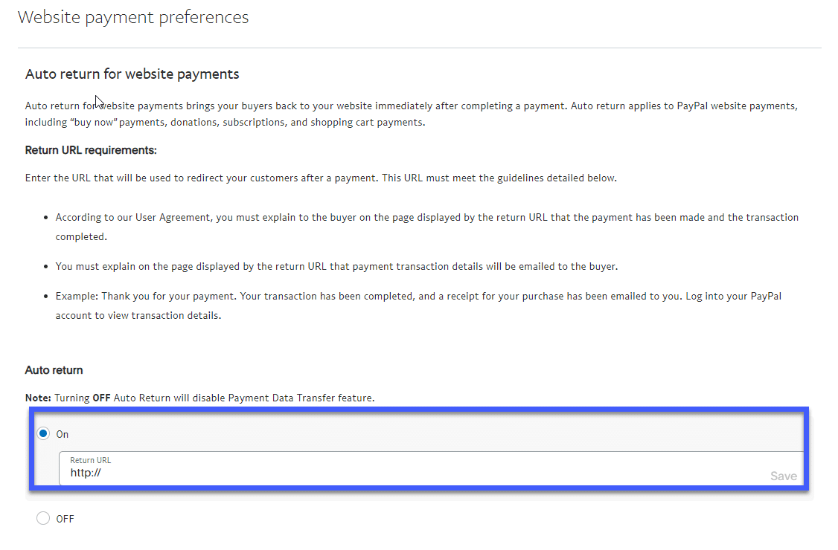Thêm link cảm ơn của webiste

* Cuối cùng, bạn kích hoạt tính năng **Chuyển dữ liệu thanh toán** (Payment data transfer) để nhận được PayPal Identity token, mã này sẽ được hiển thị như sau.

**Bước 2: Lấy thông tin xác thực API**

Để được phép hoàn tiền tại cửa hàng của mình thông qua PayPal, bạn cần nhận thông tin xác thực [API](https://vietnix.vn/api-la-gi/) bao gồm Tên khách hàng, mật khẩu và chữ ký API trực tiếp. Để có được thông tin xác thực API của PayPal, bạn có thể làm theo các bước sau:

1. Từ bảng điều khiển PayPal, truy cập vào phần **Cài đặt tài khoản** (Account Settings) và chọn **Truy cập đầu vào**(Account access). Sau đó vào liên kết Cập nhật đầu vào bên cạnh tùy chọn API access.

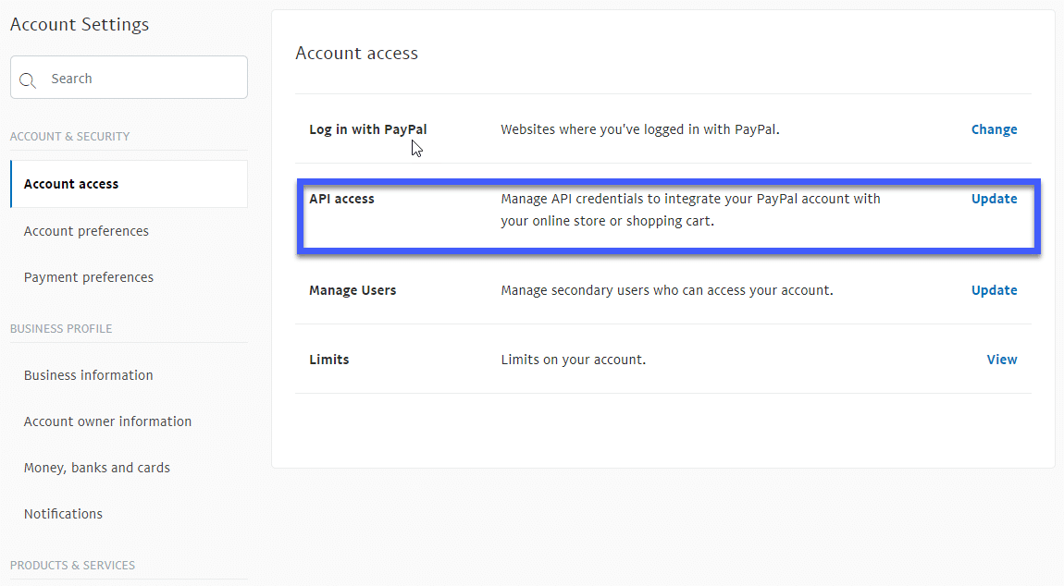Tùy chọn thiết lập API

1. Chuyển hướng đến phần **NVP/SOAP API integration** (Classic), sau đó nhấn chuột vào mục **Quản lý thông tin đăng nhập API** (Manage API credentials).
2. Tại trang **Yêu cầu thông tin xác thực API** (Request API Credentials), chọn tùy chọn **Yêu cầu chữ ký API** (Request API signature). Nhấn **Đồng ý và Gửi** (Agree and Submit), bạn có thể thấy thông tin xác thực API của mình trên trang tiếp theo.

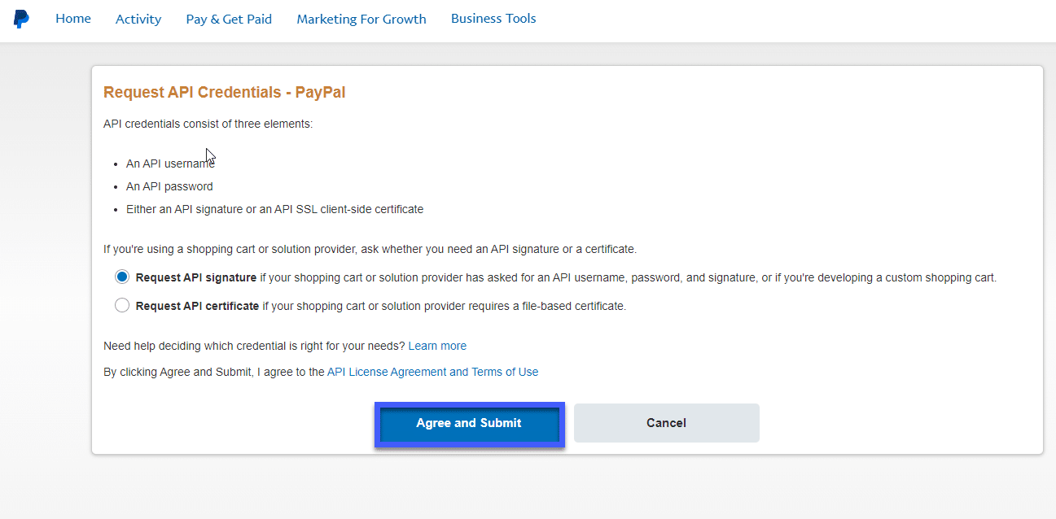Thông báo xác thực API

**Bước 3: Cài đặt PayPal trên WooCommerce với PayPal Identity Token**

Sau khi nhận được thông tin xác thực API, bạn có thể cài đặt PayPal trên WooCommerce bằng PayPal Identity Token bằng cách làm theo các bước sau:

* Đi đến bảng điều khiển [WordPress](https://vietnix.vn/wordpress-la-gi/), vào WooCommerce và chọn mục **Cài đặt**(Settings).
* Trên tab Thanh toán Payments, kích hoạt tùy chọn PayPal và nhấp vào nút **Thiết lập**(Set Up) ở bên cạnh.

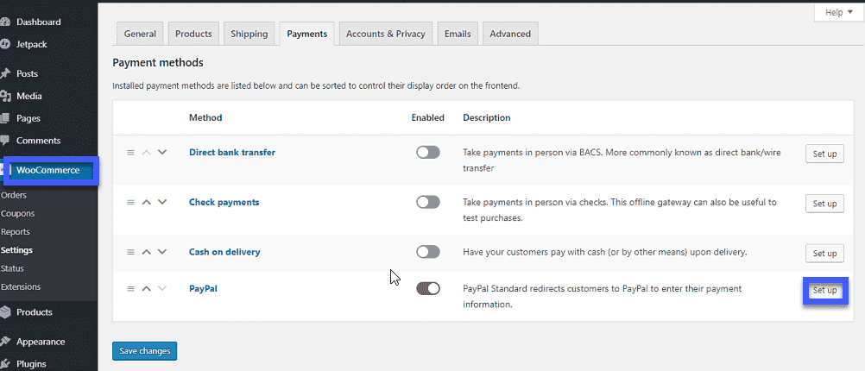Thiết lập PayPal trên WooCommerce

* Thiết lập các cài đặt tiêu chuẩn cho trang như sau:
  + **Enable/disable:** Click chuột chọn hộp này để bật PayPal làm cổng thanh toán.
  + **Title:** Người dùng điền tiêu đề trang thanh toán.
  + **Description:** Bổ sung thêm miêu tả về trang thanh toán hoặc lời nhắn cho khách.
  + **PayPal mail:** Nhập mail PayPal bạn có thể sử dụng để thu thanh toán.
* Thiết lập các tùy chọn nâng cao như sau:
  + **PayPal sandbox:** Tùy chọn này cho phép bạn có thể kiểm tra thanh toán trên PayPal nhưng bạn cần phải bỏ chọn nó vì tùy chọn này đòi hỏi tài khoản lập trình.
  + **Debug log:** Người dùng đánh dấu tích vào tùy chọn này nếu bạn muốn ghi nhận tất cả các sự kiện trên PayPal.
  + **IPN email Notifications:** Người dùng nhấn chọn phần này để nhận thông báo về việc hoàn tiền, bồi hoàn và hủy bỏ.
  + **Receiver email:** Bạn có thể thêm địa chỉ email vào tùy chọn này để nhận thông báo.
  + **PayPal identity token:** Nhập thông tin identity token từ PayPal mà bạn đã lấy được ở bước 2.
  + **Invoice prefix:** Trong mục này, bạn nên sử dụng kết hợp chữ cái và chữ số để giúp phân biệt các hóa đơn.
  + **Shipping details:** Tích vào ô này để PayPal tạo nhãn đang vận chuyển thay vì thanh toán trực tiếp cho người mua hàng.
  + **Address override:** Người dùng cần bỏ chọn ô này để ngăn khách hàng thay đổi địa chỉ của họ.
  + **Payment action:** Chọn Capture để xử lý thanh toán ngay lập tức hoặc Authorize cho hình thức thanh toán thủ công.
  + **Page style:** Điền tên của kiểu trang PayPal bạn muốn áp dụng lên trang thanh toán.
  + **Image URL:** Cho phép người dùng có thể hiển thị hình ảnh sản phẩm 150x50px ở góc trên bên trái của trang thanh toán.
* Thống nhất kết cấu phần API credentials bằng thông tin bạn đã thu thập từ PayPal.
* Sau khi hoàn tất, bạn bấm vào phần **“Lưu thay đổi”** (Save Changes).

Bạn cần lưu ý khi tích hợp các phương thức thanh toán như PayPal vào WooCommerce, bảo mật là yếu tố quan trọng để đảm bảo an toàn cho khách hàng và dữ liệu giao dịch. Dịch vụ [WordPress Hosting](https://vietnix.vn/wordpress-hosting/) của Vietnix không chỉ tối ưu tốc độ mà còn bảo vệ website của bạn với các tính năng bảo mật như File Locker và Imunify360, giúp tự động phát hiện và ngăn chặn mã độc. Bên cạnh đó, với CloudLinux của dịch vụ [web hosting](https://vietnix.vn/web-hosting/) này, tài nguyên của bạn được cô lập, ngăn chặn các cuộc tấn công từ các website khác trên cùng server.

## **6. So sánh và phân tích sự khác biệt giữa các plugin thanh toán online tại Việt Nam**

Để lựa chọn plugin thanh toán phù hợp cho website WordPress, chúng ta cần xem xét nhiều tiêu chí quan trọng như: **độ dễ sử dụng, hỗ trợ phương thức thanh toán, chi phí dịch vụ, khả năng bảo mật**, và các yếu tố khác như **độ phổ biến** hay **hỗ trợ kỹ thuật**. Dưới đây là bảng phân tích chi tiết:

|  |  |  |  |  |  |  |  |  |
| --- | --- | --- | --- | --- | --- | --- | --- | --- |
| **Tiêu chí** | **VNPay** | **MoMo** | **ZaloPay** | **Payoo** | **ViettelPay** | **Bảo Kim** | **SmartPay** | **VTC Pay** |
| **Độ dễ sử dụng** | Trung bình (nhiều bước cấu hình API phức tạp) | Dễ (giao diện đơn giản, thao tác nhanh) | Dễ | Trung bình | Dễ | Trung bình | Dễ | Dễ |
| **Phương thức thanh toán hỗ trợ** | Rất đa dạng (ATM, thẻ quốc tế, QR Pay, trả góp) | Chỉ ví MoMo | Chỉ ví ZaloPay | Rất đa dạng (ATM, QR, ví điện tử, trả góp) | Chỉ ViettelPay | Đa dạng (ATM, ví điện tử, thẻ quốc tế) | Hạn chế (chủ yếu QR Pay) | Đa dạng (ATM, ví điện tử) |
| **Chi phí dịch vụ** | Cao | Trung bình | Trung bình | Cao | Thấp | Cao | Thấp | Thấp |
| **Khả năng bảo mật** | Cao (chuẩn PCI DSS) | Cao | Cao | Cao | Cao | Trung bình | Trung bình | Trung bình |
| **Mức độ phổ biến** | Rất cao | Rất cao | Khá cao (nhờ hệ sinh thái Zalo) | Trung bình | Thấp | Trung bình | Thấp | Thấp |
| **Hỗ trợ kỹ thuật** | Tốt (đội ngũ chuyên nghiệp) | Tốt | Tốt | Khá tốt | Trung bình | Trung bình | Thấp | Thấp |
| **Tích hợp WooCommerce** | Có | Có | Có | Có | Có | Có | Có | Có |
| **Phù hợp cho mô hình** | Doanh nghiệp lớn, đa ngành | Shop online nhỏ và vừa | Shop nhỏ dùng hệ sinh thái Zalo | Doanh nghiệp lớn, bán lẻ | Shop nhỏ, dịch vụ nội bộ | Sàn thương mại điện tử nhỏ | Shop nhỏ, chi phí thấp | Shop nhỏ, ngân sách thấp |

**Phân tích tổng quát:**

**Về độ dễ sử dụng**:

MoMo, ZaloPay, SmartPay, VTC Pay dễ dàng tích hợp và cấu hình nhất nhờ giao diện trực quan và tài liệu hỗ trợ đầy đủ.

VNPay và Payoo phức tạp hơn vì yêu cầu nhiều thông tin kỹ thuật và xác thực doanh nghiệp.

**Về phương thức thanh toán hỗ trợ**:

VNPay và Payoo chiếm ưu thế với danh sách phương thức thanh toán đa dạng nhất (ATM, Visa/MasterCard, QR Pay, trả góp).

Ngược lại, các ví điện tử như MoMo, ZaloPay, ViettelPay chỉ hỗ trợ chính phương thức qua ví nội bộ, nên hạn chế với khách không sử dụng ví đó.

**Về chi phí dịch vụ**:

VNPay và Payoo có chi phí cao nhất, phù hợp với doanh nghiệp lớn có doanh thu ổn định.

ViettelPay, SmartPay, VTCPay lại có chi phí thấp, phù hợp cho các website nhỏ, cần tối ưu chi phí vận hành.

**Về bảo mật**:

Các plugin lớn như VNPay, MoMo, Payoo có tiêu chuẩn bảo mật cao và tuân thủ PCI DSS, bảo vệ thông tin người dùng tốt nhất.

Các cổng nhỏ hơn như SmartPay, VTCPay bảo mật vừa phải, chưa nổi bật về các tiêu chuẩn quốc tế.

**Về mức độ phổ biến**:

VNPay và MoMo là hai plugin phổ biến nhất hiện nay, nhờ lượng người dùng đông đảo và thương hiệu mạnh.

Các cổng như SmartPay, VTC Pay còn hạn chế về người dùng và nhận diện thương hiệu.

**Về hỗ trợ kỹ thuật**:

VNPay, MoMo, ZaloPay có đội ngũ hỗ trợ tốt, tài liệu hướng dẫn chi tiết và phản hồi nhanh.

Các cổng nhỏ như SmartPay, VTCPay thường chỉ có hỗ trợ cơ bản, ít tài liệu chuyên sâu.